МІНІСТЕРСТВО ОСВІТИ І НАУКИ УКРАЇНИ
НАЦІОНАЛЬНИЙ ТЕХНІЧНИЙ УНІВЕРСИТЕТ УКРАЇНИ
«Київський політехнічний інститут»

ФАКУЛЬТЕТ ПРИКЛАДНОЇ МАТЕМАТИКИ
Кафедра СКС

Лабораторна робота №2
з дисципліни
Алгоритми та методи обчислень

на тему:
«Розв’язання рівнянь з одним невідомим»

Виконав студент Перевірив:
Групи КВ-64 ___________

Подольський Сергій Валентинович
залікова книжка № КВ6415 _____________(бали)

VІ семестр
Київ-2009
- Постановка задачі.

Для рівняння 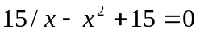 виконати відокремлення коренів рівняння та обчислити значення константи q. Розв‘язати задане рівняння з точністю
ε_{i} = ε _{(i – 1)} / 10⁻³, і = 1,2,...,4; ε₀ = 0.01 методом бісекцій та методом ітерацій. Результати подати у вигляді трьох таблиць. Для першого кореня рівняння побудувати порівняльну таблицю швидкості збігання методу ітерацій та другого методу.

- Текст програми.

Програма реалізована в середовищі розробки Microsoft Visual Studio 2008 на платформі .NET 3.5 мовою програмування C#.

using System;
using System.Windows.Forms;

namespace NumLab2
{
public partial class MainClass : Form
{
/// <summary>
/// The main entry point for the application.
/// </summary>
[STAThread]
static void Main()
{
Application.EnableVisualStyles();
Application.SetCompatibleTextRenderingDefault(false);
Application.Run(new MainClass());
}

/// <summary>
/// Конструктор формы
/// </summary>
public MainClass()
{
InitializeComponent();
}

/// <summary>
/// Функция, заданная по варианту
/// </summary>
/// <param name="x">Аргумент в радианах</param>
/// <returns>Значение функции</returns>
double f(double x)
{
return 15 / x - x * x + 15;
}

/// <summary>
/// Производная заданной по варианту функции
/// </summary>
/// <param name="x">Аргумент в радианах</param>
/// <returns>Значение производной в точке</returns>
double df(double x)
{
return -15 / (x * x) - 2 * x;
}

/// <summary>
/// Нажатие кнопки "Proceed"
/// </summary>
/// <param name="sender"></param>
/// <param name="e"></param>
private void button_Click(object sender, EventArgs e)
{
// Проверка заданных пользователем параметров
if (numericUpDownA.Value >= numericUpDownB.Value)
{
MessageBox.Show("\"b\" must be greater than \"a\"", "Error", MessageBoxButtons.OK, MessageBoxIcon.Warning);
return;
}
if (numericUpDownMaxEps.Value <= numericUpDownMinEps.Value)
{
MessageBox.Show("Value \"Maximum eps\" must be greater than \"Minimum eps\"", "Error", MessageBoxButtons.OK, MessageBoxIcon.Warning);
return;
}

// Пределы выделения корней, заданные пользователем
double a = (double)numericUpDownA.Value;
double b = (double)numericUpDownB.Value;

// Проверка наличия корня уравнения в заданных пределах
if (f(a) * f(b) >= 0)
{
MessageBox.Show("Condition \"f(a) * f(b) < 0\" must be executed", "Error", MessageBoxButtons.OK, MessageBoxIcon.Warning);
return;
}

// Знак, на который должна домножаться функция
int sign = Math.Sign(df(a));

double m1 = Math.Min(sign * df(a), sign * df(b));
double M1 = Math.Max(sign * df(a), sign * df(b));

if (Math.Sign(m1) != Math.Sign(M1))
{
MessageBox.Show("Condition \"0 < m1 <= f'(x) <= M1\" for f(x) or -f(x) must be executed", "Error", MessageBoxButtons.OK, MessageBoxIcon.Warning);
return;
}

// Очистка таблиц
dataGridViewI.Rows.Clear();
dataGridViewB.Rows.Clear();
dataGridViewN.Rows.Clear();

// Инициализация eps(i)
double minEps = Math.Pow(10, (double)numericUpDownMinEps.Value);
double maxEps = Math.Pow(10, (double)numericUpDownMaxEps.Value);
double stepEps = Math.Pow(10, (double)numericUpDownStepEps.Value);

double alpha = 1 / M1;
double q = 1 - m1 / M1;

// Заполнение таблиц
for (double eps = maxEps; eps >= minEps; eps *= stepEps)
{
// Method of Successive Approximations
double delta = (1 - q) / q * eps;
int kI; // Количество выполняемых шагов методом итераций
double x0 = (a + b) / 2;
double x1 = x0 - alpha * sign * f(x0);
for (kI = 0; Math.Abs(x0 - x1) > delta; kI++)
{
x0 = x1;
x1 = x1 - alpha * sign * f(x1);
}
dataGridViewI.Rows.Add(eps, x1, delta);

// Bisection Method
int kB; // Количество выполняемых шагов методом бисекций
delta = 2 * eps;
double an = a, bn = b;
for (kB = 0; bn - an >= delta; kB++)
{
double p = (an + bn) / 2;
if (f(an) * f(p) < 0) bn = p;
else an = p;
}
dataGridViewB.Rows.Add(eps, (an + bn) / 2, eps);

// Таблица сравнения скорости схождения методов
dataGridViewN.Rows.Add(eps, kI, kB);
}
}
}
}
3. Результати роботи програми.

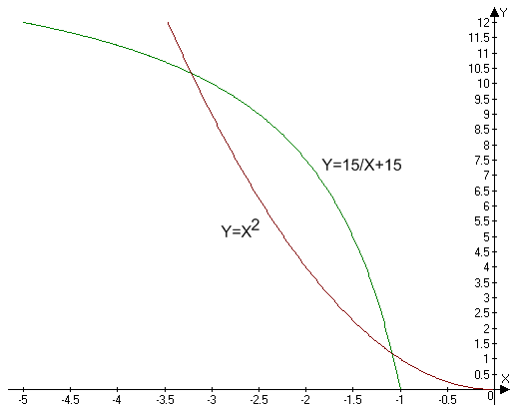

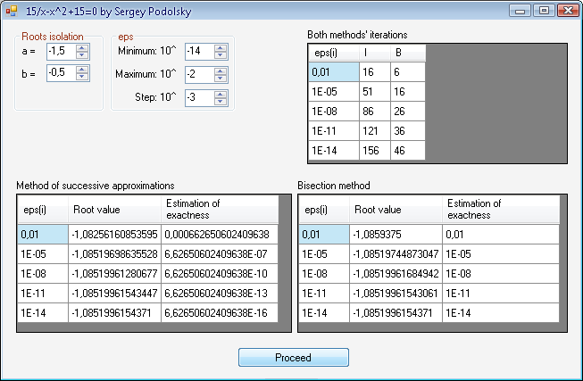

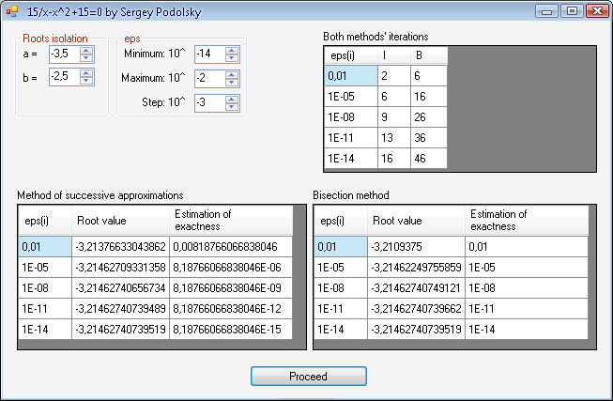

4. Висновки.

При порівнянні швидкості збігання методу ітерацій та методу бісекцій було помічено, що при уточнення першого кореня для досягнення заданої точності методу бісекції знадобилося менше кроків, ніж методу ітерацій. Але при уточненні другого кореня метод ітерацій віявився більш ефективним, ніж метод бісекцій.
Дану ситуацію можна пояснити тим, що метод бісекцій для уточнення кореня з однією й тією ж точністю на одній і тій же довжині відрізка [a;b] використовує одну й ту саму кількість кроків n, поки не досягне відрізка, довжина якого дорівнює подвоєній точності. Кількість кроків можна обчислити за формулою:
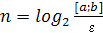
Кількість кроків методом ітерацій не є сталою і визначається поведінкою функції на відрізку [a;b], а також вибором початкової точки відносно кореня рівняння.

Використана література

- MSDN 2008
- Карлі Ватсон – С#.NET

